МИНИСТЕРСТВО НАУКИ И ВЫСШЕГО ОБРАЗОВАНИЯ РОССИЙСКОЙ ФЕДЕРАЦИИ

Сыктывкарский лесной институт (филиал)
федерального государственного бюджетного образовательного
учреждения высшего образования
«Санкт-Петербургский государственный лесотехнический
университет имени С.М. Кирова»
Кафедра «ЛА,СиЗУ»

УТВЕРЖДАЮ
Зав. кафедрой
______________ Г. Г. Романов
«___» _______________ 2021 г.

МЕТОДИЧЕСКИЕ УКАЗАНИЯ
по выполнению контрольной работы для студентов очной и заочной форм обучения
по дисциплине «Геодезия»

Наименование ООП ВО: «Лесное хозяйство»

Направление подготовки: 35. 03. 01 «Лесное дело»

Направленность (профиль): «Лесное хозяйство»

Программа подготовки: бакалавриат

Факультет: ЛиСХ

Кафедра: ЛАСиЗУ

Разработчик: преподаватель кафедры ЛАСиЗУ _______Фазульзянов М. И.

Сыктывкар 2021
ОГЛАВЛЕНИЕ

1. | Введение
2. | Часть 1: геодезическое обеспеченияе строительства
3. | Часть 2: геологическое обеспеченияе строительства
4. | Перечень основной и дополнительной учебной литературы

ВВЕДЕНИЕ
Методические указания составлены с учетом требований современных нормативных документов, но с упрощением для учебных целей. Контрольная работа состоит из 2-х частей. В первой части рассматриваются вопросы геодезического обеспечения строительства, которые изложены в пяти заданиях. Вторая часть рассматривает вопросы геологического обеспечения строительства, и состоит из девяти заданий. В конце методических указаний приведен список рекомендуемой литературы..

Часть 1
Задание 1.Составление плана теодолитной (горизонтальной) съёмки. Задание 2. Составление плана тахеометрической съемки.
Задание 3. Решение задач по плану тахеометрической съемки. Задание 4. Нивелирование поверхности.
Задание 5. Геодезическое обеспечение вертикальной планировки территории.
- Составление плана теодолитной съемки
  - Содержание работы
По данным полевых измерений углов и длин сторон теодолитного хода вычислить координаты пунктов, построить и вычертить план участка в масштабе 1:1000

  - Исходные данные
- Схема замкнутого теодолитного хода (рис.1);
- Результаты измерения углов и сторон хода (табл.1);
Измеренные углы и длины сторон теодолитного хода

Таблица 1

Номер  пункта | Измеренные |  | углы (Р) | Измеренные длины сторон (d), м | Углы наклона |  | сторон (v)
Номер  пункта | градусы | минуты |  | Измеренные длины сторон (d), м | градусы | минуты
1 | 90 | 56.1
 |  |  |  | 127,23 | +1 | 20
2 | 126 | 08.5
 |  |  |  | 96,04 | +2 | 12
3 | 101 | 23.4
 |  |  |  | 123,73 | -2 | 38
4 | 98 | 59.2
 |  |  |  | 122,28 | -1 | 45
5 | 122 | 33.3
 |  |  |  | 101,24 | +0 | 50
1

- Абрис (рис.6);
- Координаты первого пункта теодолитного хода, одинаковые для всех вариантов:
X₁ = +167,42м, Y₁ = +218,86 м
- Дирекционный угол α₁₋₂ стороны теодолитного хода (1-2) берется в следующим образом: число градусов равно двухзначному числу, состоящему из двух последних цифр номера зачетной книжки студента, число минут равно 30,2 плюс столько минут, сколько букв в фамилии студента

Примеры: № зачетной книжки
Ванькова | 030209 | ɑ₁₋₂=9° 38,2'
Чернявская | 100243 | ɑ₁₋₂= 43°40,2'
Соколов-Осадчий | 100202 | ɑ₁₋₂= 2° 44,2'
Громов | 080201 | ɑ₁₋₂= 1° 36,2'

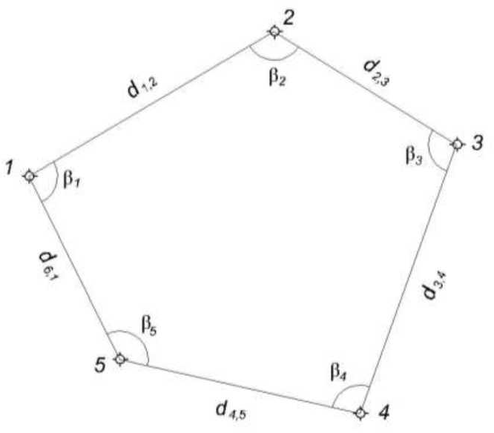
Рис.1. Схема теодолитного хода
  - Обработка ведомости вычисления координат
    - Уравнивание (увязка) углов
Значения измеренных углов из табл. 1 переносят в гр. 2 «Ведомости вычисления координат пунктов теодолитного хода» (табл.2).
Вычисляют их сумму Ʃ ß_{изм}. Определяют теоретическую сумму углов по формуле Ʃ ß_{теор.} = 180° (n-2),
где n - число пунктов (вершин) хода.
Находят угловую невязку:

fß = Ʃßизм - Ʃ ßтеор.
Если невязка f_{ß} не превышает допустимой величины, вычисляемой по формуле


fß доп = ±1 ,
n

то её распределяют с обратным знаком поровну на все углы хода с округлением значений поправок до десятых долей минуты. Исправленные этими поправками углы записываются в гр. 3 ведомости. Сумма исправленных углов должна равняться теоретической сумме углов.

    - Вычисление дирекционных углов и румбов

Исходный дирекционный угол ɑ₁₋₂ записывают в гр. 4 табл. 2, в верхнюю строку. По дирекционному углу α и исправленным значениям углов ß теодолитного хода вычисляют дирекционные углы всех остальных сторон по формуле для правых углов: дирекционный угол последующей стороны равен дирекционному углу предыдущей стороны плюс 180° и минус угол между этими сторонами:

ɑ_{n+1} = ɑ_{n} +180- ß_{n}

Пример:

ɑ₂₋₃ = ɑ₁₋₂ +180°-ß₂ = 76°15,3'+180°-126°08,4' =130°06,9'
Последовательное вычисление дирекционных углов заканчивают получением точного значения исходного дирекционного угла.
В процессе вычислений, чтобы не получать дирекционных углов со знаком минус, предыдущий дирекционный угол можно увеличить на 360°, если же полученный очередной дирекционный угол больше 360°, то его надо уменьшить на 360°.
Зависимость между дирекционными углами и румбами в каждой четверти приведена на рис. 2. Румбы вычисляют с особым вниманием, так как их значения не контролируются. Названия румбов и их численные значения вписывают в гр. 5 ведомости.

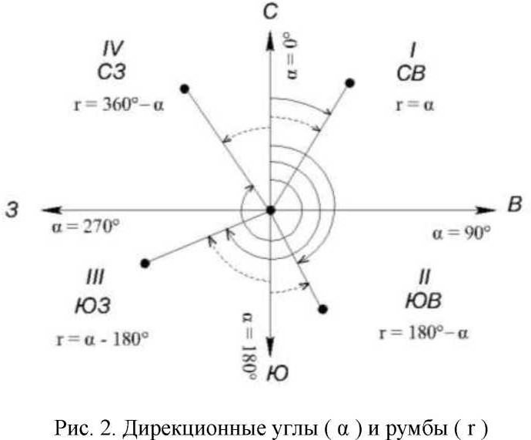

Ведомость вычисления координат пунктов теодолитного хода
Таблица2

Номер  пункта | Горизонтальные углы Р |  | Дирекционные углы, ɑ  О | Румбы,  г о /- | Горизонталь- ные проложе- ния d, м | Приращения координат, м |  |  |  | Координаты, м
Номер  пункта | измерен ные,  о | исправ ленные,  о | Дирекционные углы, ɑ  О | Румбы,  г о /- | Горизонталь- ные проложе- ния d, м | вычисленные |  | исправленные |  | X | У
 |  |  |  |  |  | ΔХ | ΔУ | ΔХ | ΔУ | X | У
1 | 2 | 3 | 4 | 5 | 6 | 7 | 8 | 9 | 10 | 11 | 12
1 |  |  | 76 15,3 | СВ:  76 15,3 | 127,20 | +0.01  +30,22 | -0.01 +  123,56 | + 30,23 | +123,55 | 167,42 | 218,86
2 | -0.1  126 08,5 | 126 08,4 |  |  |  |  |  |  |  | 197,65 | 342,41
2 | -0.1  126 08,5 | 126 08,4 | 130 06,9 | ЮВ:  49 53,1 | 95,97 | -61,84 | -0.01 +  73,39 | -61,84 | + 73,38 | 197,65 | 342,41
3 | -0.1  101 23,4 | 101 23,3 |  |  |  |  |  |  |  | 135,81 | 415,79
3 | -0.1  101 23,4 | 101 23,3 | 208 43,6 | ЮЗ:  28 43,6 | 123,60 | +0.01  -108,39 | -0.01  -59,41 | -108,38 | - 59,42 | 135,81 | 415,79
4 | -0.1  98 59,2 | 98 59,1 |  |  |  |  |  |  |  | 27,43 | 356,37
4 | -0.1  98 59,2 | 98 59,1 | 289 44,5 | СЗ:  70 15,5 | 122,22 | +41,28 | -0.01  -115,04 | + 41,28 | -115,05 | 27,43 | 356,37
5 | -0.1  122 33,3 | 122 33,2 |  |  |  |  |  |  |  | 68,71 | 241,32
5 | -0.1  122 33,3 | 122 33,2 | 347 11,3 | СЗ:  12 48,7 | 101,23 | +98,71 | -0.01 -  22,45 | + 98,71 | - 22,46 | 68,71 | 241,32
1 | -0.1  90 56,1 | 90 56,0 |  |  |  |  |  |  |  | 167,42 | 218,86
1 | -0.1  90 56,1 | 90 56,0 | 76 15,3 |  | 570,22 | + 170,21 | + 196,95 | + 170,22 | + 196,93 | 167,42 | 218,86
 |  |  |  |  |  | -170,23 | - 196,90 | - 170,22 | -196,93
f Δ_{х}= -0,02 f Δ_{у} =+0,05 0,00 0,00
Ʃ_{ßиз}= 540° 00,5' Ʃ_{ßт} = + 540° 00,0' ƒ_{ß}= + 0,5'
( f ΔX)2 + ( f ΔY)2
(0,02 )2 + ( 0,05 )2

ƒßдоп= ±2,2'
f a b c = =
= 0,05

f _{от} _{н} = f _{abc} /Ʃd=0,05 / 570,22=1 / 11404 < 1 / 2000

    - Вычисление горизонтальных проложений

Приведенные в табл. 1 данные длин сторон d теодолитного хода и их углов наклона v используют для определения горизонтальных проложений этих сторон по формуле
d = D Cos ν.

Вычисленные горизонтальные проложения округляют до 0,01 метра и вписывают в гр. 6 табл. 2 Пример:

D₁₋₂ = D₁₋₂•Cosν ^{о} 1-2 = 127,23 Cos•1^{о}20 = 127,20 м.

    - Вычисление приращений координат и их уравнивание Приращение координат вычисляют по формулам
ΔX = ɑ·Cosɑ(r) , ΔY = ɑ·Sinɑ(r).

При вычислениях на микрокалькуляторах пользуются встроенными функциями или минуты переводят в доли градуса путем деления их на 60.
Например 30' : 60 = 0,5
Вычисление приращений координат по AX и AY в примере:

ΔX₁₋₂ = 127,20•Cos76°15,3' = 15,3' : 60+76 = Cos•127,20
ΔY₁₋₂ = 127,20•Sin76°15,3' = 15,3' : 60+76° = Sin•127,20.

Перед началом вычислений переключатель угловых величин устанавливают в положение «градусы» (DEG) (не Grad !). Полученные значения приращений координат ΔX и ΔY вписывают в гр. 7 и 8 ведомости с округлением до сотых долей метра. Знаки приращений координат рекомендуется расставить заранее по названию румба, руководствуясь табл. 3.
Суммы приращений координат ƩΔX и ƩΔY в замкнутом теодолитном ходе должны быть равны нулю. Практически, из-за погрешностей в длинах сторон, они отличаются от нуля, то есть возникают невязки f_{ΔX} и f_{ΔY}. Предельная доступность указанных невязок определяется величиной относительной невязки, которую вычисляют по формуле
f_{отн} = f_{abc}/Ʃd ≤1/2000,

где Ʃd - сумма горизонтальных проложений;
f_{abc} - абсолютная невязка, определяемая по формуле

fabc =
( f ΔX )2 + ( f ΔY )2

Знаки приращений координат
Таблица 3
 | Название румба
 | СВ | ЮВ | ЮЗ | СЗ
ΔX | + | - | - | +
ΔY | + | + | - | -

Если относительная невязка окажется меньше или равна допустимой, то есть f_{отн}. < 1/2000, то невязки f_{ΔX} и f_{ΔY} распределяют на все вычисленные приращения координат, вводя поправки V_{ΔX}, V_{ΔY} в их значения. Вычисление поправок выполняется по формулам:
VΔX1‐2 = (-f_{ΔХ}/Ʃɑ) •ɑ1‐2 VΔY1‐2 = (-f_{ΔY}/ Ʃɑ) • ɑ₍₁₋₂₎
невязки. Значения поправок округляют до сантиметров и записывают в ведомость над соответствующим приращением с обратным знаком.
Исправленные приращения записывают в гр. 9 и 10. При правильном учете поправок суммы исправленных приращений координат должны быть равны нулю.
Примечание. Варианты заданий подобраны так, чтобы относительная невязка получалась допустимой. В противном случае в вычислениях допущена ошибка. Ошибка чаще всего встречается при переводе дирекционных углов в румбы, в знаках приращений ΔХ и ΔY и при вычислении приращений координат.

    - Вычисление координат пунктов

Координаты пунктов хода получают путем последовательного алгебраического сложения координаты предыдущей вершины хода с соответствующим исправленным приращением:

X_{n+1} = X_{n}+ΔX_{n}, Y_{n+1} = Y_{n}+ΔY_{n}
Контролем правильности вычислений является получение точных значений исходных координат первого пункта.

  - Построение плана участка теодолитной съемки
    - Построение координатной сетки

Координатную сетку в виде квадратов со стороной 10 см вычерчивают на листе чертежной бумаги размером примерно 40 х 40 см. Число квадратов сетки по вертикале (Х) и горизонтали (Y) необходимо рассчитать исходя из значений координат пунктов хода (максимальных и минимальных) и заданного масштаба плана так, чтобы весь участок съемки разместился в середине листа.
Способы построения сетки квадратов подробно описаны в учебниках. Наиболее доступным способом для студентов-заочников является построение сетки при помощи циркуля и масштабной линейки ( или хорошо выверенной обычной линейки с миллиметровой шкалой).
На листе бумаги с помощью линейки проводят диагонали. От точки пересечения диагоналей по всем четырем направлениям откладывают равные отрезки (рис. 3).
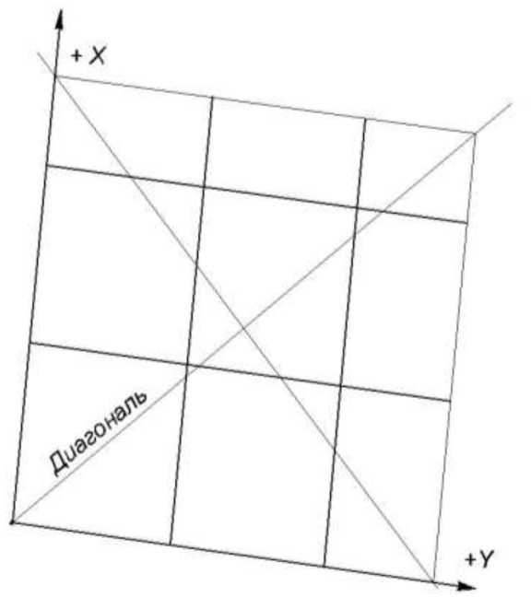

Рис. 3. Построение координатной сетки

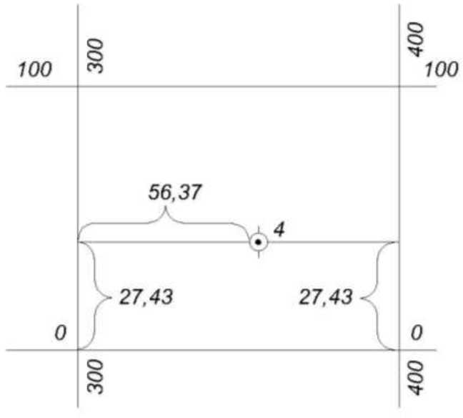
Рис. 4 Построение на плане пунктов теодолитного хода по координатам
Концы отрезков соединяют прямыми линиями, полученный прямоугольник является базой для построения сетки квадратов.
На сторонах прямоугольника откладывают при помощи циркуля- измерителя отрезки по 10 см. Соединив соответствующие точки противоположных сторон прямоугольника, получают сетку квадратов. Правильность построения сетки контролируют путем измерения длин сторон и диагоналей квадратов (длина диагонали равна 14,14 см). Ошибка построения сетки не должна превышать ±0,2 мм. Если расхождения получаются больше, то сетку исправляют или строят заново.
    - Построение теодолитного хода по координатам его пунктов Координатную сетку оцифровывают так, чтобы теодолитный ход
размещался примерно в середине листа бумаги. При этом надо учитывать, что
значение координат по оси Х возрастает с юга на север, а по оси Y - с запада на восток. Кроме этого значения линий координатной сетки должны быть кратны сотням метров.
Пункты хода наносят на план по их вычисленным координатам Х и Y (табл. 2, гр. 11,12) с помощью циркуля-измерителя и масштабной линейки.
Предположим, требуется нанести точку 4 с координатами Х = 27,43 и Y = 356,37 м. Сначала выясняют, в каком из квадратов сетки должна находиться эта точка. По направлению оси абсцисс она должна располагаться между линиями сетки, обозначенными 0 и 100, по направлению оси ординат - между линиями сетки, обозначенными 300 и 400 (рис. 4).
От линии с абсциссой 0 по вертикальным сторонам этого квадрата в принятом масштабе откладывают вверх расстояние 27,43 м. Полученные засечки соединяют прямой линией. Вдоль этой линии от вертикальной линии сетки с ординатой 300 откладывают вправо расстояние 56,37 м. Полученную точку обозначают слабым наколом иглы циркуля-измерителя и вокруг нее вычерчивают окружность диаметром 1,5 мм. Записывают номер точки.
Построение на плане теодолитного хода необходимо контролировать. Для этого измеряют расстояние между соседними точками и полученные значения сравнивают с их горизонтальными проложениями, записанными в гр. 6 ведомости табл. 2. Допустимое расхождение на 100 м длины стороны хода - 0,2 мм для масштаба плана 1:1000. Кроме этого, с помощью транспортира проверяют соответствие дирекционных углов сторон хода с их значениями, приведенными в ведомости.
    - Нанесение ситуации и оформление плана
Оформление плана горизонтальной (теодолитной) съёмки начинают с вычерчивания рамки (рис.5, размеры указаны в мм). Границы рамки располагают параллельно линиям координатной сетки. Рамку строят так, чтобы план участка разместился примерно посередине листа. Толщина линий внутренней рамки 0, 1 мм, внешней 1, 2 мм.

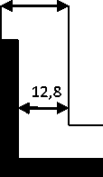
14,0

Рис. 5 Фрагмент оформления рамки

Нанесенные точки теодолитного хода соединяют карандашом тонкими линиями и приступают к построению контуров и предметов местности по данным абриса (рис. 6). Образцы оформления плана теодолитной съемки приведены на рис. 8, 9.
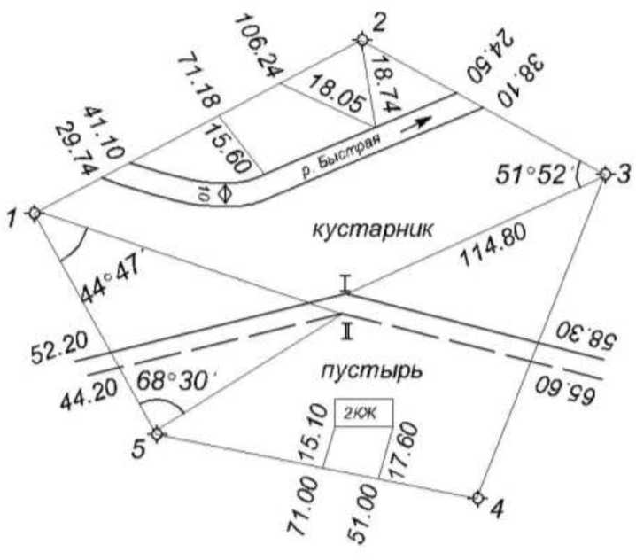
Рис. 6 Абрис для составления плана теодолитной съёмки
Числовые записи и вспомогательные линии, имеющиеся на абрисе, на плане не показываются. Ситуация изображается на плане соответствующими условными знаками с соблюдением их размеров (рис. 7). При перенесении ситуации на план применяют способы перпендикуляров, угловых и линейных засечек и полярный способ.
Составленный план в карандаше обводят тушью или выполняют на компьютере. Все построения и надписи выполняют тонкими линиями (0, 1 - 0, 2 мм). Водную поверхность показывают светло-голубым цветом, подписывают название и направление течения реки. Линии сетки квадратов не вычерчивают, а выделяют только места пересечения линий крестом 6х6 мм зеленого цвета. Береговую линию обводят зеленым цветом, всё остальное - черным. Номера точек теодолитного хода показывают арабскими цифрами высотой 2,5 мм справа от них. Стороны теодолитного хода оставляют в карандаше.
Все зарамочные буквенные надписи выполняют остовным курсивом высотой 3мм, название плана выполняют топографическим шрифтом 6мм.

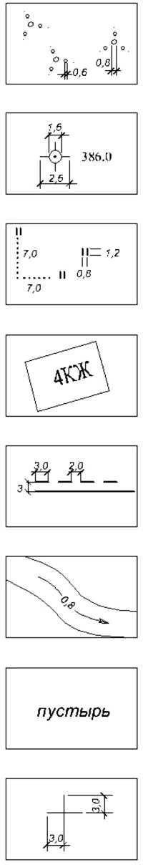
Кустарник (его знаки располагают примерно равномерно по всему участку)

Закрепленные пункты теодолитного хода

Луг (его знаки располагают строго по сетке. параллельно линиям координатной сетки с шагом 14 мм)

Строение четырехэтажное, каменное, жилое
(вычерчивается по размерам в масштабе плана)

Грунтовая дорога

Река (окрашивается голубой краской, берега обводятся зеленой тушью).
Стрелка показывает направление течения реки (черным цветом).

Пустырь (надпись выполняется параллельно оси У ).

Пересечение координатных линий (вычерчивается зеленой тушью по З мм от точки пересечения)

Рис.7. Условные знаки

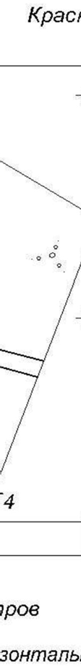

Рис. 9 Образец оформления теодолитного хода
- Составление плана тахеометрической съемки.

  - Содержание работы.

По данным полевых измерений обработать журнал тахеометрической съемки и составить план участка в масштабе 1: 1000 с сечением рельефа 1 метр.

  - Исходные данные

- Журнал тахеометрической съемки (табл. 5).
- Абрис съемки (рис. 10).
- Отметка станции
При выполнении задания отметка станции берется по номеру зачетной книжки студента: первая цифра во всех вариантах равна единице, вторая и третья - две последние цифры номера зачетной книжки студента. В дробной части отметки - те же последние две цифры номера зачетной книжки.
Таблица 4
Примеры:
ФИО | № зачетной книжки | Отметка станции
Ванькова | 030209 | 109,09 м
Чернявская | 100243 | 143,43 м
Соколов-Осадчий | 100202 | 102,02 м
Громов | 080201 | 101,01 м

  - Обработка журнала тахеометрической съемки

    - Вычисление углов наклона
Тахеометрическая съемка была выполнена оптическим теодолитом 2Т30П при «круге лево», поэтому для определения углов наклона применяется формула

ν° = КЛ-МО,

где КЛ - отсчет по вертикальному кругу при «круге лево»; МО - место нуля вертикального круга. При тахеометрической съемке, если МО меньше одной
минуты, его принимают равным нулю.

    - Вычисление горизонтальных проложений

Значение горизонтальных проложений d между станцией и реечными
(пикетными) точками вычисляют по формуле

d = DCos²ν°,
где D - дальномерное расстояние между станцией и реечной точкой. Результаты вычислений округляют до 0,1 м и вносят в гр. 2 табл. 4.
    - Вычисление превышений и отметок реечных точек Для вычисления превышений между станцией и реечными точками
используют формулу тригонометрического нивелирования:

h = dtgv + i - l,

где i - высота приборы на данной станции; l - высота наведения на рейку. Однако в случае, когда i = l, формула примет вид

h = dtgv ,

Отметки реечных точек вычисляют по формуле

H_{i} = Н_{ст} + h_{i},

Полученные результаты вычислений округляют до 0,01 м и вносят в соответствующие графы табл. 4.
Для вычисления горизонтальных проложений и превышений используют микрокалькулятор или тахеометрические таблицы.

Таблица 5
МО = 0° 00,5. Высота прибора i = 1,36. Круг лево Н = 154,54
Лимб ориентирован на север. Коэффициент дальномера К = 100

Номер точки наблюдения | Дальномерное расстояние, м | Высота наве- дения  1, м | Отсчет по кругу |  |  |  | Угол наклона V,°,' | Г оризонтальное проложение d, м | Превы шение h',M | i-1 | h = h'+i -1 | Отметка H, м
Номер точки наблюдения | Дальномерное расстояние, м | Высота наве- дения  1, м | Горизонтальному |  | вертикальному
Номер точки наблюдения | Дальномерное расстояние, м | Высота наве- дения  1, м | О |  | О
1 | 2 | 3 | 4 | 5 | 6 | 7 | 8 | 9 | 10 | 11 | 12 | 13
1 | 83,0 | 1,36 | 38 | 14 | +1 | 19 | +1 19 | 83,0 | +1,91 | 0 | + 1,91 | 156,45
2 | 93,1 | 1,36 | 53 | 04 | +2 | 21
3 | 44,1 | 1,36 | 29 | 09 | +1 | 01
4 | 62,5 | 1,36 | 86 | 49 | +3 | 28
5 | 65,0 | 1,36 | 60 | 09 | +2 | 42
6 | 22,0 | 1,36 | 64 | 10 | +0 | 08
7 | 59,9 | 1,36 | 120 | 54 | +3 | 38
8 | 62,9 | 1,36 | 146 | 46 | +2 | 42
9 | 33,0 | 1,36 | 128 | 19 | +3 | 34
10 | 57,5 | 1,36 | 178 | 14 | +1 | 09
11 | 26,0 | 1,36 | 212 | 15 | +0 | 09
12 | 67,9 | 1,36 | 216 | 33 | -0 | 59
13 | 74,4 | 1,36 | 245 | 14 | -2 | 13 | -2 13 | 74,3 | -2,88 | 0 | -2,88 | 151,66
14 | 38,0 | 1,36 | 273 | 25 | -3 | 18
15 | 32,0 | 1,36 | 322 | 29 | -4 | 39
16 | 50,5 | 1,36 | 317 | 53 | -3 | 31
17 | 89,4 | 1,36 | 334 | 40 | -2 | 07
18 | 16,0 | 1,36 | 14 | 54 | +0 | 04
19 | 79,0 | 1,36 | 19 | 43 | +0 | 04

  - Построение плана тахеометрической съёмки.

Примерно в центре листа ватмана А 4 ставят карандашом точку. Рядом с точкой с правой стороны в числителе записывают номер станции, в знаменателе
- её отметку, округленную до 0,1 метра. Вдоль листа через точку прочерчивают вертикально линию, один конец которой обозначается буквой С (север), второй
- буквой Ю (юг). Транспортир нулевым диаметром прикладывают к прочерченной линии, так чтобы середина нулевого диаметра совместилась со станцией. От северного направления по окружности транспортира поочередно точками отмечают горизонтальные углы из табл. 4.
От станции через полученные точки проводят лучи. На лучах откладывают соответствующие горизонтальные проложения до реечных точек в заданном масштабе. Рядом с точкой с правой стороны подписывают её номер и отметку из гр. 13 табл. 4.

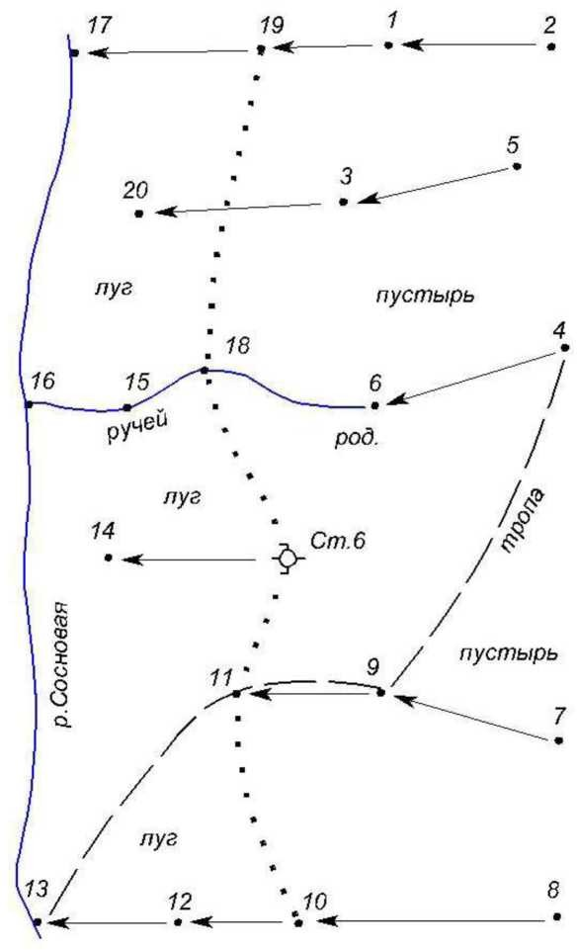
Рис. 10 Абрис для составления плана тахеометрической съёмки

По данным абриса (рис.10) условными знаками наносят ситуацию. Надписи и условные знаки вычерчивают на плане параллельно нижнему краю. Название рек и ручьев пишут вдоль береговой линии.
Положение горизонталей с сечением рельефа 1 м определяют на плане по отметкам станции и реечных точек методом графической интерполяции. Сначала определяют положение горизонталей между станцией и ближайшими к ней реечными точками, затем между остальными точками.
Положение горизонталей можно определить и аналитическим способом (рис.11). Допустим: требуется определить на плане точки пересечения ската местности между 13 и 11 реечными точками и горизонтальными плоскостями с высотными отметками 156, 157 и 158 метров. Точки пересечения горизонтальных плоскостей с поверхностью ската спроектированы на горизонтальную плоскость. Задача сводится к определению длин отрезков Х₁ Х₂ и Х₃, концы которых соответствуют положению на плане указанных горизонталей.
Из подобия прямоугольных треугольников (рис.11) следует Х₁/0,5м = d (см) /2,9м, отсюда Х₁(см) = 0,5м d (см) / 2,9м
где d = Х₁+Х₂+Х₃+Х₄ - горизонтальное проложение между 13 и 11 реечными точками.
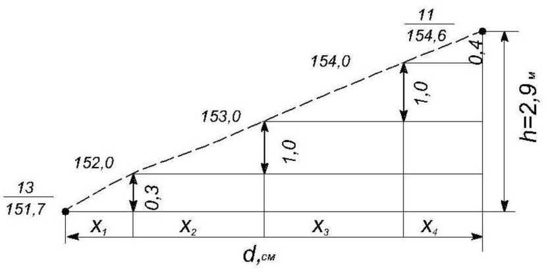
Рис. 11 Определение положения горизонталей

Вычисленное расстояние откладывают от точки 13 по направлению на 11
точку. Конец полученного отрезка соответствует отметке 156-й горизонтали. Таким же способом вычисляют положение горизонталей 157 м и 158 м, только в формулу вместо 0,5 м подставляют 1,0 метр. Отмеченные на плане точки, имеющие одинаковые отметки, соединяют плавной кривой. Для более точного изображения рельефа на плане используют данные абриса (рис.10), где направление основных скатов местности показано стрелками. В нижней части плана строят график заложений для определения углов наклона. С этой целью вычисляют заложения для углов наклона 0,5°; 1°; 2°; 3°; 4°; 5°; 6° при высоте
сечения 1 метр по формуле
d₁= ctg 0,5°, d2 = ctg 1° и т.д.
На горизонтальной оси графика откладывают отрезки через 1 см. Из полученных точек восстанавливают перпендикуляры и на них в масштабе плана откладывают соответствующие заложения. Полученные точки соединяют плавной кривой

2.3.3. Оформление плана
План тахеометрической съемки (рис.12) сначала вычерчивают в карандаше, затем обводят тушью. Горизонтали вычерчивают коричневым цветом. Толщина горизонталей 0,1 мм. Горизонтали кратные 5 м, утолщают до 0,25 мм и в разрывах линии подписывают коричневым цветом их высотные отметки цифрами, ориентированными к верху склона.
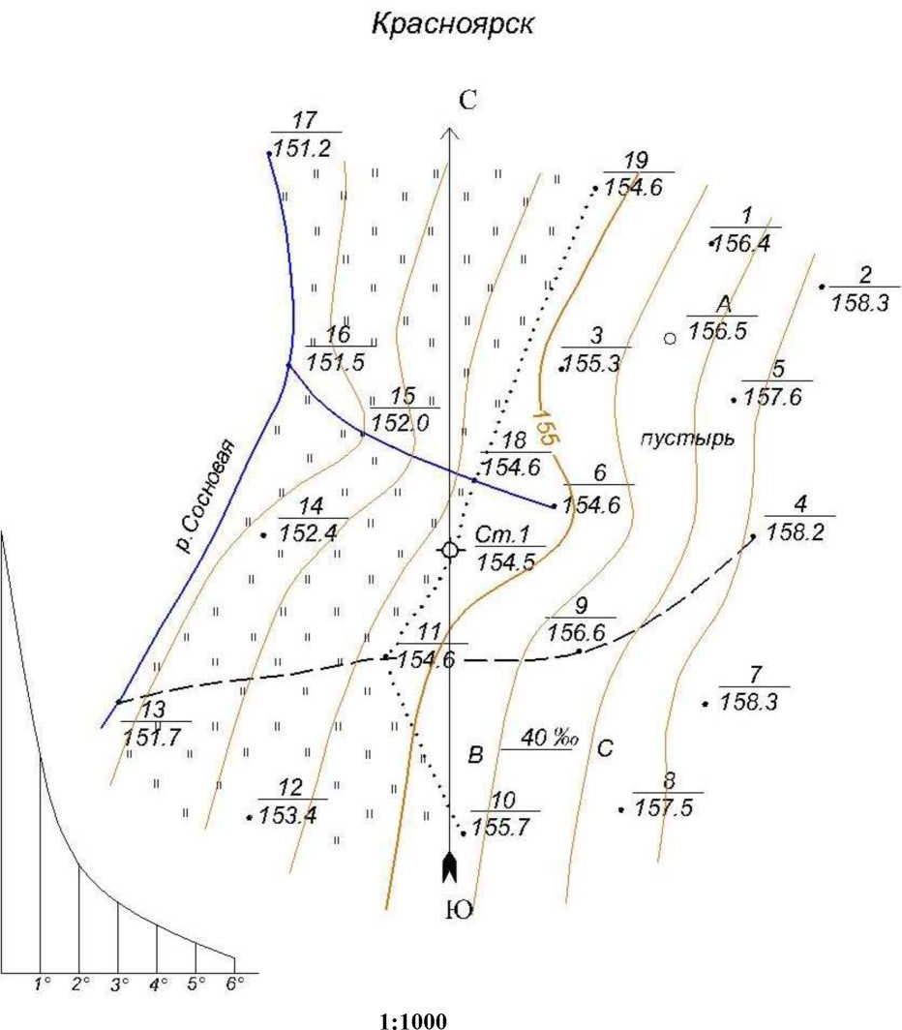
В 1 сантиметре 10 метров Сплошные горизонтали проведены через 1 метр
Система высот условная
Выполнил: студент Громов А.А. Принял:

Рис. 12 Образец оформления тахеометрической съёмки
3. Нивелирование поверхности

3.1 Целевая установка
В результате выполнения задания студент должен уметь обра- батывать результаты нивелирования поверхности и составлять топографический план участка местности с изображением рельефа горизон- талями по отметкам.
3.2 Содержание задания
Для составления плана строительного участка на площади в 1 га выполнено техническое нивелирование сетки квадратов со сторонами 20x20 м. Нивелирование производилось с трех станций замкнутого хода с привязкой к реперу.
Отсчеты по рейкам в вершинах квадратов на стан I, II, III (в мм) и местоположение репера (4-а) указаны на схеме (рис. 13). Отметка репера назначается для каждого студента индивидуально (табл.6).

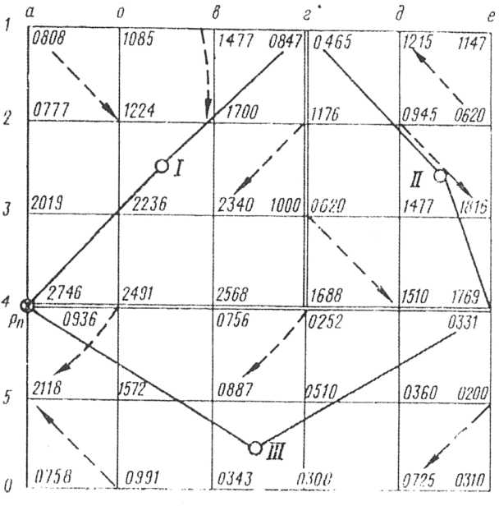
Рис. 13. Полевой журнал нивелирования поверхности
Таблица 6
Последняя цифра номера зачетной  книжки | 1 | 2 | 3 | 4 | 5 | 6 | 7 | 8 | 9 | 0
Отметка репера | 30,303 | 40,404 | 50,505 | 60,606 | 70,707 | 80,808 | 90,909 | 100,101 | 20,202 | 110,110

4.3 Отчетные материалы
Топографический план строительного участка в масштабе 1:1000 с
высотой сечения рельефа 0,25 м с указанием отметок репера и горизонтов
прибора на станциях приведен на рис. 14.

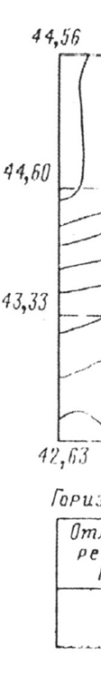
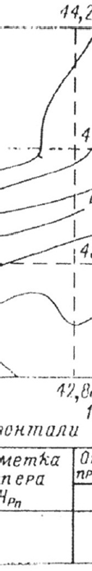
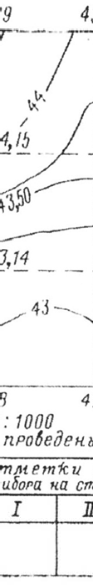
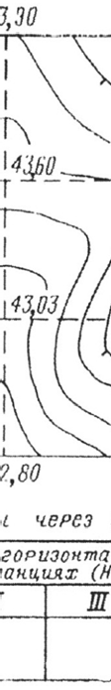
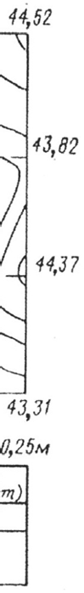
Рис. 14. Образец оформления топографического плана
4.4 Порядок выполнения задания Вычисление и увязка разностей горизонта прибора
Разность горизонта прибора двух смежных станций в нивелирном ходе вычисляют по правилу: разность горизонта прибора Δh равна отсчету по рейке на связующую точку с последующей станции b_{п} минус отсчет b_{п-1} предыдущей станции на ту же точку. Например, разности горизонтов прибора на I и II станциях на связующие точки 1-ƨ и 3-ƨ составят
Δh1 = 0465-0847 = -382 мм;
Δh₂= 0620-1000 = -380 мм.
Расхождение в разностях горизонта прибора не должно превышать
- мм. Аналогично осуществляют контроль на других станциях.
Расхождение в разностях горизонта прибора не должно превышать
5 мм. Аналогично осуществляют контроль на других станциях.
В замкнутом опорном ходе со связующими точками Рп, 1- ƨ и 4-е определяют фактическую невязку ƒ_{Δh} как алгебраическую сумму разностей горизонта прибора Δh, то есть

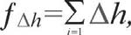

где n - число станций.

Полученную невязку сравнивают с допустимой ƒ_{Δh}, которая должна
n
быть меньше 10 . При ƒ_{Δh} ≤ ƒ_{Δh}, невязку ƒ_{Δh}, распределяют поровну с
обратным знаком на все разности Δh, округляя их до целых миллиметра
(табл. 7).
Таблица 7
Распределение невязки
№ станции | Разности Δh (мм) |  | Отметка горизонта прибора Н_{пр} (м)
№ станции | вычисленные | исправленные | Отметка горизонта прибора Н_{пр} (м)
I | +3  -382 | -379 | 45,372
II | +3  -382 | -379 | 44,993
II | +3  -1437 | -1434 | 44,993
III | +3  -1437 | -1434 | 43,559
III | +3  1810 | +1813 | 43,559
I | +3  1810 | +1813 | 45,372
 | +1810  -1819 | +1813  -1813
 | -9 | 0

f¹_{Δh}=10 = 17мм
n

Вычисление отметок горизонта прибора на станциях и вершин квадратов
Отметка горизонта прибора НГП на .первой станции равна отметке репера Я_{Рп} плюс отсчет a по рейке, установленной на этом репере, то есть

Н_{ГП}=Нр_{п}+а.

Отметку горизонта прибора на последующей станции получают как сумму отметок горизонта прибора на предыдущей станции и ис- правленной разности Ah. Так, отметки горизонтов прибора на станциях I, II и III нивелирного хода с отметкой репера Н_{Рп} = 42,626 м равны:
Н_{Г}`_{П} =42,626 + 2,746 = 45,372 м;
Н``_{ГП} =45,372 - 0,379 = 44,993 м;
Н```_{ГП} =44,993 - 1,434 = 43,559 м.
Отметки вершин квадратов получают как разность отметки го- ризонта прибора на станции и отсчетов по рейке на промежуточные точки С, то есть
Hij= НГП — Cij,
где ij - нумерация вершин квадрата.
Например, отметка промежуточной точки 2-д на II станции будет равна

H_{2-Д}=44,993—0,945 = 44,048
м, а отметка точки 5-е на III станции
H_{2-A} =43,559—200 = 43,359 м.
На рис. 14 разграничительными линиями указаны участки нивелирования на станциях I, II и III опорного хода.
4.5 Построение топографического плана
На листе чертежной бумаги размером 210x297 мм строят сетку квадратов со сторонами 20x20 м в масштабе 1:1000. У вершин квадратов черной тушью выписывают их отметки с округлением до сотых долей метра. По сторонам квадратов и вдоль линий со стрелками, указывающими направление скатов, выполняют графическое интерполирование при высоте сечения рельефа h = 0,25 м. Полученные точки соединяют плавными линиями. Горизонтали проводят линиями коричневого цвета толщиной 0,2 мм. Горизонтали, кратные 1 м, утолщаются до 0,3—0,4 мм, их отметки надписывают тем же цветом так, чтобы верх цифры был направлен в сторону повышения.
На водораздельных, водосливных линиях, высотах, котловинах, у седловин направление скатов указывают бергштрихами длиной не более 2 мм. Количество бергштрихов и отметки горизонталей должны облегчать чтение рельефа, не загромождая содержание плана.
Пример оформления задания показан на рис. 14.

5. Перечень основной и дополнительной литературы

Основная учебная литература
- Кузнецов, О. Ф. Основы геодезии и топография местности [Электронный ресурс] : учебное пособие для студентов, обучающихся по программам высшего профессионального образования по направлениям подготовки «Строительство» / О. Ф. Кузнецов ; Университетская библиотека онлайн (ЭБС). - 2-е изд., доп. - Оренбург : Оренбургский государственный университет, 2014. - 289 с. - Режим доступа: http://biblioclub.ru/index.php?page=book&id=260766.
- Соловьев, А. Н. Основы топографии и инженерной геодезии. Основы инженерной геодезии [Электронный ресурс] : учеб. пособие для бакалавров по направлениям подготовки 23.03.01 «Технология транспортных процессов», 08.03.01 «Строительство», 21.03.02 «Землеустройство и кадастры», 35.03.02 «Технология лесозаготовительных и деревообрабатывающих производств», 35.03.01 «Лесное дело», 35.03.10 «Ландшафтная архитектура» / А. Н. Соловьев ; Изд-во «Лань» (ЭБС). – Санкт-Петербург : СПбГЛТУ, 2015. – 132. – Режим доступа: https://e.lanbook.com/reader/book/68451/#1.

Дополнительная учебная и учебно-методическая литература
- Подшивалов, В. П. Инженерная геодезия [Электронный ресурс] : учебник для студентов вузов по строительным специальностям / В. П. Подшивалов, М. С. Нестеренок ; Университетская библиотека онлайн (ЭБС). – Минск : Вышэйшая школа, 2014. – 464 с. – Режим доступа: http://biblioclub.ru/index.php?page=book_view_red&book_id=450356.

Периодические издания
- Геодезия и картография [Текст] : научно-технический и производственный журнал / учредитель Федеральная служба государственной регистрации, кадастра и картографии Министерства экономического развития Российской Федерации. – Москва : [б. и.]. – Основан в 1925 г. – Выходит ежемесячно.

Справочно-библиографическая литература
- Горлов, В. М. Двести вопросов и ответов по охране труда на топографо-геодезических работах [Текст] : справочник / В. М. Горлов, Л. Н. Свечников, С. А. Мыльников. – Москва : Недра, 1986. – 271 с.
- Спиридонов, А. И. Справочник-каталог геодезических приборов [Текст] : производственно-практическое издание / А. И. Спиридонов, Ю. Н. Кулагин, Г. С. Крюков : Недра, 1984. – 238 с.

